基于三维分形特征的三维裂缝片

目标三维裂缝片的建模准确性评价研究

# 摘要

通过随机裂缝片的半轴长、倾角、走向，可以方便地构建三维裂缝片离散网络，然后难以对任意二维剖面上的裂缝进行分维值计算和任意测线上的RQD进行计算。所以三维的裂缝片离散模型难以与实际露头中的二维裂缝进行有效对比，也难以与实际钻井得到的岩心完整系数RQD进行对比验证，可以看出当前难以RQD对三维裂缝片模型的有效性和真实性进行验证，这些极大程度的降低了数值分析的准确性，也进一步限制了三维裂缝片模型的使用范围。

针对以上问题，开发了DF Model and Anasys。相较于常规的三维随机裂缝片建模软件。DF Model and Anasys具有以下功能

1.**基于裂缝片的法向量构造旋转矩阵，从而获得更为贴近真实裂缝片倾角和走向的裂缝片产状特征。**

欧拉角法即按照某种旋转顺序，绕主轴旋转产生目标倾角、走向的裂缝片。其中ZYX是当前使用最多的欧拉角法旋转顺序，即先绕Z轴旋转*α*，然后绕Y轴旋转*β*，再绕X轴旋转*γ*。

 （1）

 （2）

 （3）

绕单一主轴旋转的旋转矩阵，如式1、2、3所示，则按照ZYX进行组合旋转的旋转矩阵，通过欧拉角可以快速、简洁的产生旋转矩阵*R*。**但存在一个较为容易忽略的问题，欧拉角不等于倾角和走向。**因为矩阵的乘法不满足交换定律，当采用不同的旋转次序，即便同样的欧拉角*α*、*β*、*γ*也将产生完全不同的旋转矩阵。因而选用何种旋转次序，采用哪个欧拉角*α*、*β*、*γ*得到目标倾角和走向的裂缝片，就成为了需要解决的关键问题。

值得一提的是，裂缝面的法向具有唯一性，同时裂缝片可以通过法向量和过裂缝片的一个点进行确定。即采用(4)表征裂缝片所在面，其中裂缝所在面的单位法向量为，任意点（x0,y0,z0）到裂缝片的距离为

 （4）

 （5）

由于裂缝片所在面的法向量具有唯一性，因而可以通过构造目标法向量来产生目标裂缝片所在的面。假定法向量由Z轴旋转而来，此时需要确定旋转轴和旋转角，即Z轴单位向量*e*绕旋转轴，旋转，得到目标法向量。

旋转轴与单位向量和目标法向量垂直，因而，单位向量与目标法向量的夹角为旋转角，。进一步可以采用可以构建用于旋转的四元数q，四元数q则非常容易构建旋转矩阵R。

 （6）

 （7）

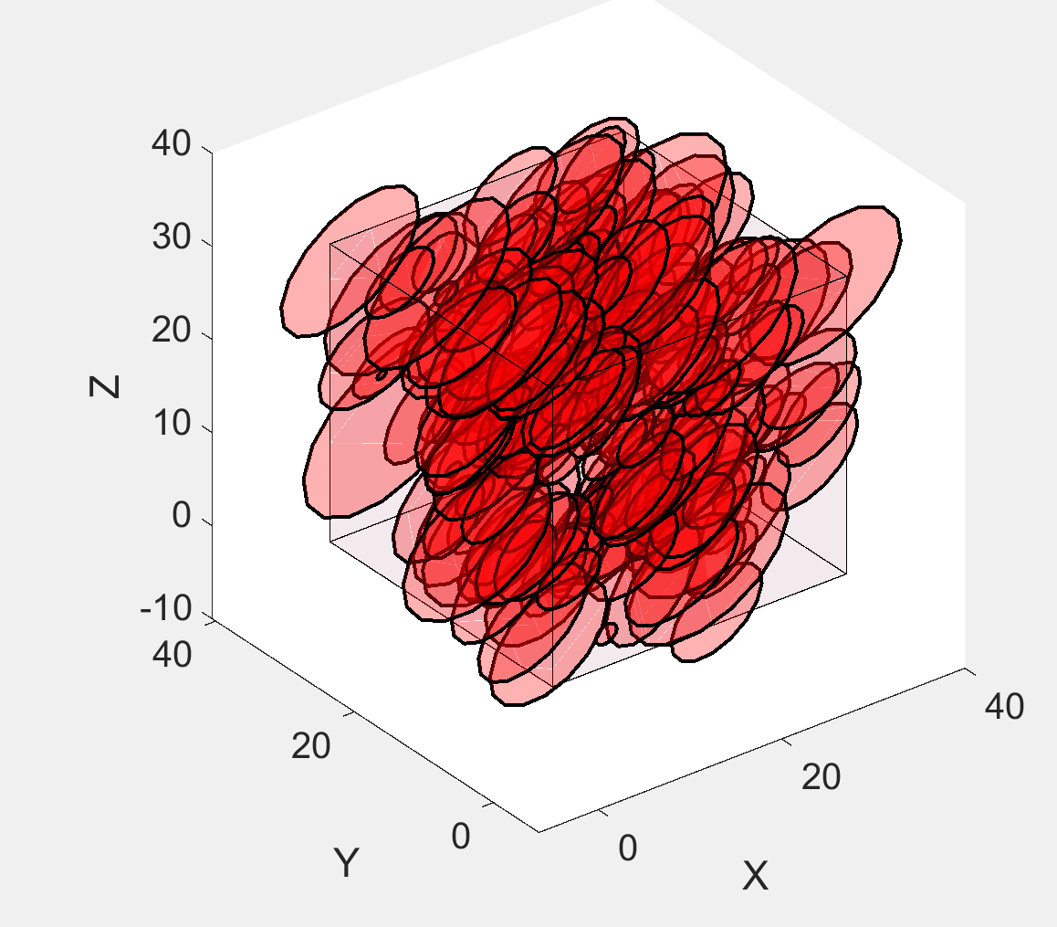

图 1 三维目标裂缝片生成

以此构件符合目标倾角和走向的目标旋转矩阵*R*。为方便输入，也可以直接输入目标单位向量*N*的各个分量。

采用以上方法可以获得准确获得满足目标倾角、走向的旋转矩阵，进而大量产生目标倾角和走向，以及目标迹长的裂缝片。

**2.获取任意剖面上的裂缝信息**

为更好的与实际出露面上的裂缝信息进行比对，需计算给定剖面的裂缝信息。为此需要计算生成三维裂缝片与给定视图剖面的交线裂缝。即计算裂缝片与视图剖面的交线段。简化为

①求解裂缝片中心点o到交线距离*L*，如*L*小于裂缝片的半迹长*a*(圆片半径)，则表明存在交线进行第②步；

②中心点o在交线上的垂足点M，交线段的长度2

③为裂缝片与视图剖面交线的两个端点。

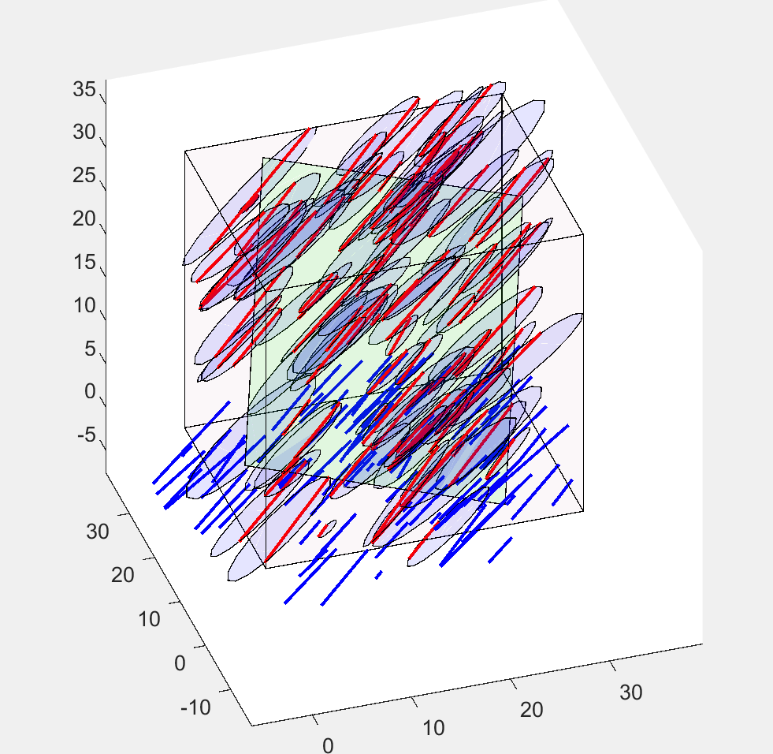

图 2裂缝片与视图剖面的交线段求解

**3.计算剖面上出露裂缝的分维值**

通过旋转矩阵的转置矩阵，旋转视图剖面，使其为与xy平面平行。并根据视图边框，对视图剖面上的裂缝进行修剪，获得用于分维计算的修整裂缝网络。

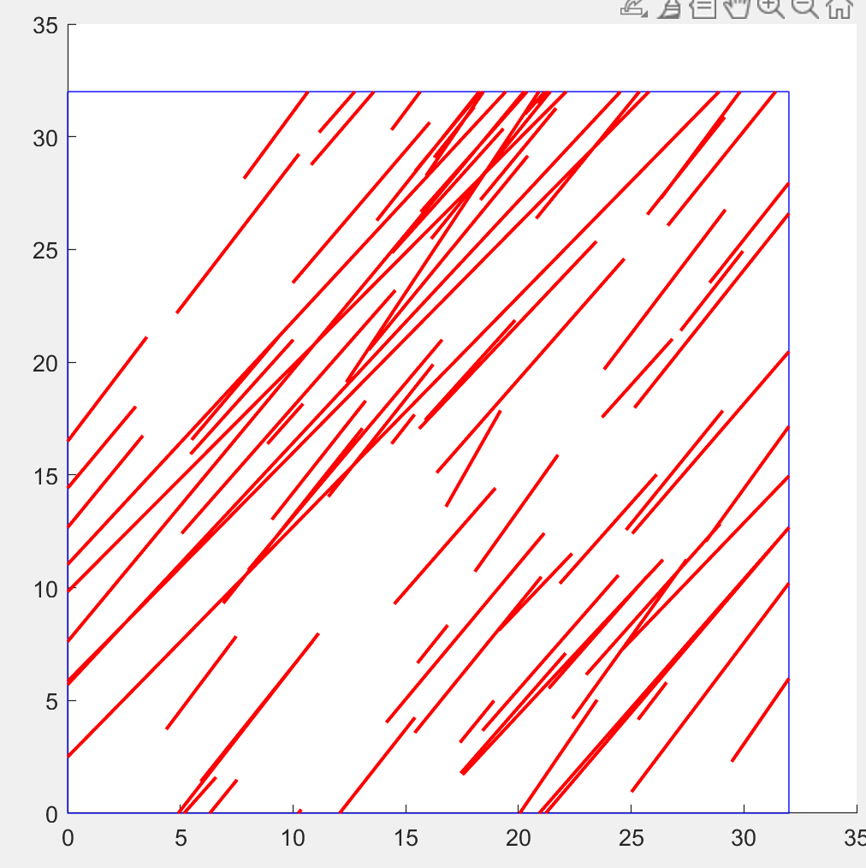

图 3 修整后的裂缝网络

采用盒计数的方式，分别采用1、2、4、8、16、32尺寸的方格，计算其中的裂缝数量，最终计算合维数

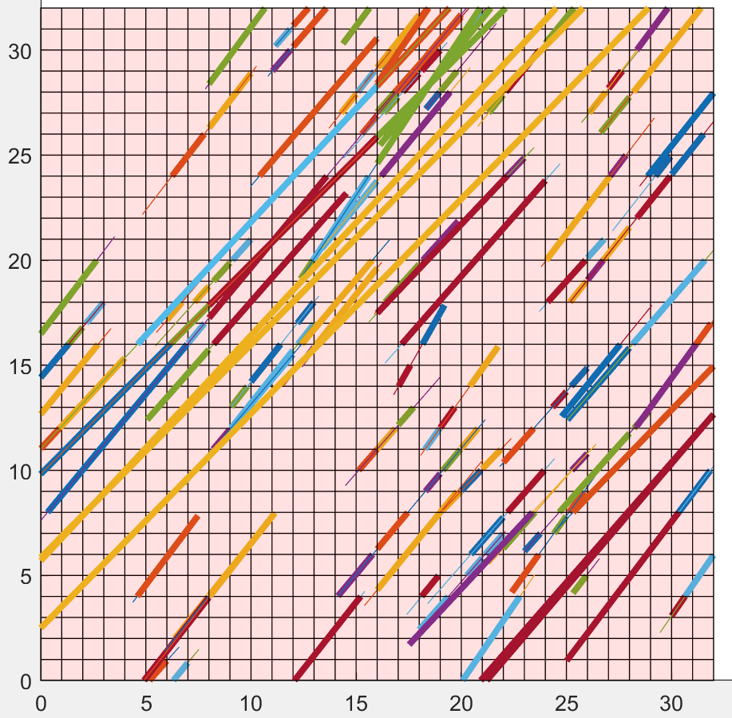

图 4不同方格尺寸的裂缝计数叠加图

图 4中加粗的直线代表计数成果的裂缝，未加粗的直线代表裂缝长度小于方格尺寸，因而不能用于裂缝计数。同时图 4是不同方格尺寸的裂缝计数叠加，可以验证裂缝计数是否完备。

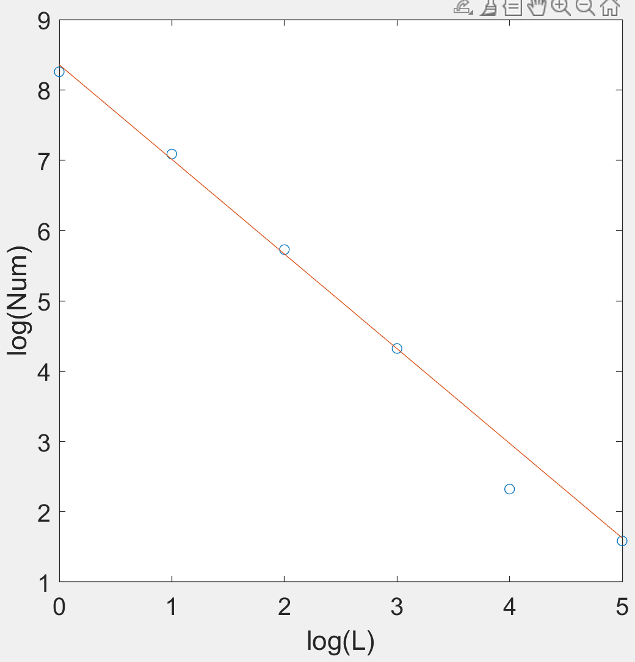

图 5裂缝分维值计数图

不同方格尺寸下的裂缝计数如图 5所示，拟合直线斜率即为裂缝分维值，同时会在Matlab输出窗口直接输出得到的分维值

Dimension = 1.346

**4.计算任意测线上的RQD值**

假定测线位于视图剖面上，测线只计算与视图剖面上的RQD值。测线被裂缝网络切割，产生多个线段。即①求解测线被裂缝网络切割产生的所有切割点p；②并根据x、y坐标对切割点进行排序，从而求解出所有切割段的长度len；③并对长度len进行分类，找出长度大于设定的完整岩心长度Lsize的所有区段；④统计大于完整岩心长度Lsize的累加区段，得到RQD值。

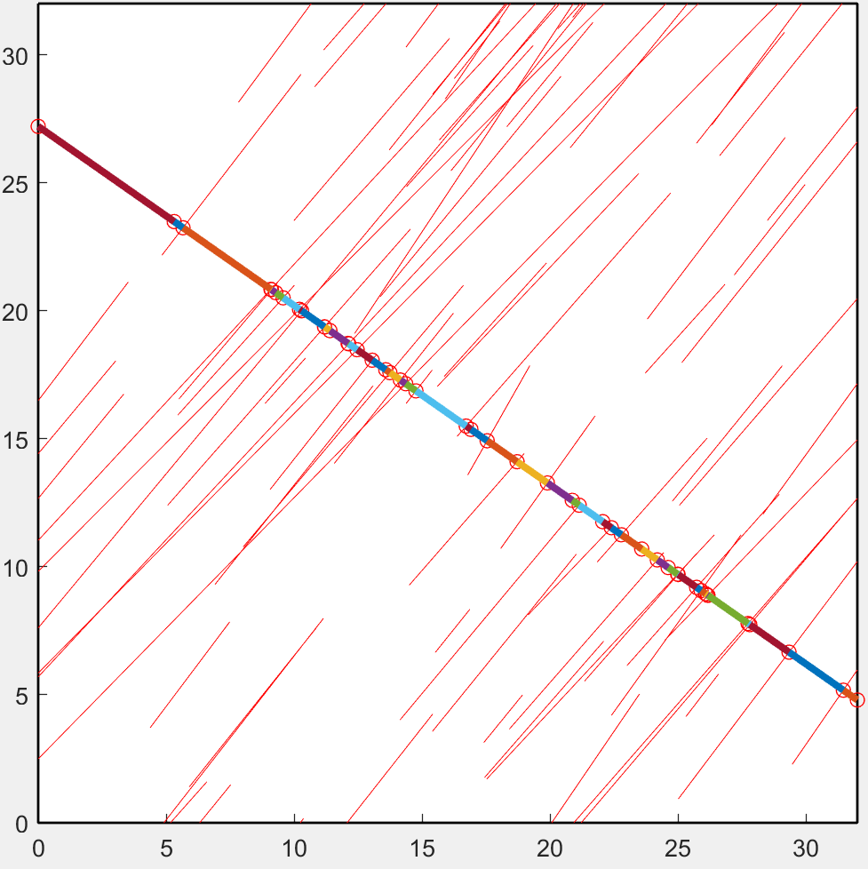

图 6测线RQD计算图示

会在MATLAB窗口输出RQD值

RQD = 0.16599